Działalność przedsiębiorstw leasingowych w 2024 r.
Badaniem objętych zostało 87 przedsiębiorstw prowadzących w 2024 r. działalność leasingową. Przedsiębiorstwa te w ciągu całego 2024 r. zawarły 594 tys. nowych umów leasingu na 796 tys. przedmiotów (środków) o łącznej wartości 89,0 mld zł.
89,0 mld zł
Wartość udzielonego leasingu

Podstawowe dane o przedsiębiorstwach leasingowych
W grupie 87 przebadanych przedsiębiorstw leasingowych było 56 spółek z ograniczoną odpowiedzialnością, 27 spółek akcyjnych oraz cztery o innej formie prawnej. W 29 przedsiębiorstwach działalność leasingowa była jedynym rodzajem działalności, w 37 dominującą działalnością, a w 21 przedsiębiorstwach uboczną.
Z badanej zbiorowości przedsiębiorstw leasingowych do grup kapitałowych należało 67 przedsiębiorstw, w tym 53 były jednostkami zależnymi, 9 dominującymi, a 5 jednostkami dominującymi i zależnymi jednocześnie.
Według stanu na koniec 2024 r. w badanych podmiotach pracowało 10,3 tys. osób zajmujących się leasingiem, w tym 8,7 tys. osób na podstawie umowy o pracę, 0,5 tys. osób na podstawie umowy zlecenia, agencyjnej i umowy o dzieło. Ponadto w badanych firmach 1,0 tys. osób prowadziło działalność na podstawie samozatrudnienia.
Sieć dystrybucji produktów leasingowych tworzyło 1,8 tys. oddziałów i autoryzowanych przedstawicielstw.
Według stanu na koniec 2024 r. z usług przedsiębiorstw leasingowych korzystało ogółem 1 068 tys. leasingobiorców, którzy wzięli w leasing 2 502 tys. przedmiotów (środków) o wartości 156,0 mld zł
Spośród badanych przedsiębiorstw tylko jedno wskazało, że powódź we wrześniu 2024 r. miała wpływ na jego działalność, natomiast cztery podmioty zadeklarowały, że wyleasingowane przez nie środki zostały uszkodzone lub utracone wskutek powodzi.

Charakterystyka usług leasingowych
W ciągu 2024 r. badane przedsiębiorstwa leasingowe zawarły 594 tys. nowych umów z 476 tys. leasingobiorców, przekazując w leasing 796 tys. przedmiotów (środków) na kwotę 88 964 mln zł. Przedmiotem umów leasingowych były zarówno przedmioty (środki) nowe (o wartości 68 672 mln zł), jak i używane (20 292 mln zł).
Tablica 1. Ogólne informacje o przedsiębiorstwach i ich działalności leasingowej w okresie od 1 stycznia do 31 grudnia
Umowy leasingu finansowego według wartości stanowiły 78,6% wartości wszystkich umów zawartych w 2024 r., a leasingu operacyjnego – 21,4%
Wyszczególnienie | 2023 | 2024
Liczba badanych przedsiębiorstw | 84 | 87
Liczba zawartych nowych umów | 599 199 | 594 220
Liczba wyleasingowanych przedmiotów (środków) według nowych umów | 726 299 | 796 223
Wartość wyleasingowanych przedmiotów (środków) według nowych umów w mln zł | 84 218 | 88 964

Największy udział w wartości nowych umów zawartych w 2024 r. miał leasing środków transportu drogowego – 76,5% wartości leasingu ogółem. Drugim ważnym segmentem leasingu były maszyny i urządzenia przemysłowe, odpowiadające za 19,8% wartości nowo zawartych umów leasingu ogółem. Udział komputerów i sprzętu biurowego oraz nieruchomości oddanych w leasing wyniósł odpowiednio 0,9% oraz 0,6% wartości ogółem nowych umów leasingu, natomiast 0,5% stanowiły inne środki.
Udział samochodów osobowych w wartości udzielonego leasingu ogółem wyniósł 54,2%

Charakterystyka leasingobiorców (klientów)
W strukturze podmiotowej klientów (leasingobiorców) dominowały podmioty gospodarki narodowej, które wzięły w leasing przedmioty (środki) na kwotę 84 639 mln zł.
Klienci z województwa mazowieckiego stanowili 36,8% liczby leasingobiorców spośród tych, którzy zawarli nowe umowy w 2024 r.

Biorąc pod uwagę kryterium rodzaju prowadzonej działalności, wśród leasingobiorców dominowały podmioty z sekcji handel hurtowy i detaliczny, transport i gospodarka magazynowa, przetwórstwo przemysłowe oraz budownictwo. Wspomniane branże zawarły nowe umowy o wartości 52 598 mln zł, co stanowiło 59,1% wartości umów ogółem.
Wykres 1. Wartość nowych umów leasingu według rodzaju prowadzonej działalności (sekcji PKD) leasingobiorcy
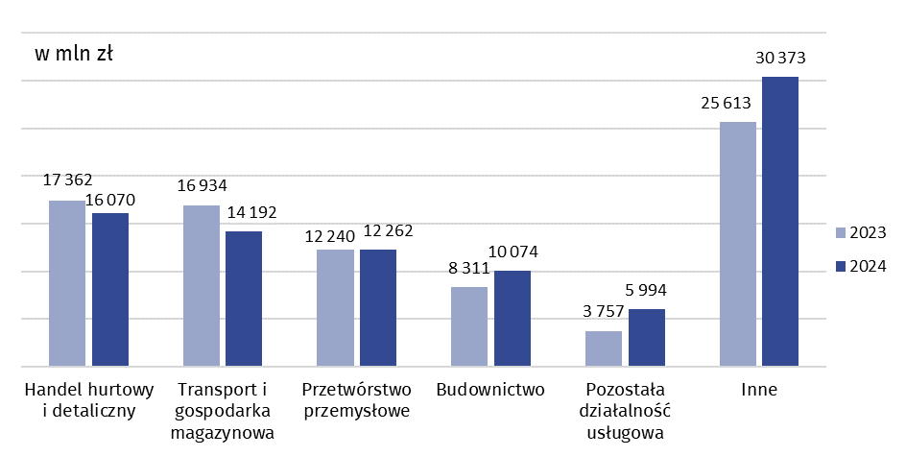

Sytuacja finansowa badanych przedsiębiorstw leasingowych
Do oceny sytuacji finansowej wzięto pod uwagę podmioty zajmujące się działalnością leasingową w zakresie jedynym lub dominującym oraz jednocześnie deklarujące w badaniu prowadzenie pełnej rachunkowości – 66 przedsiębiorstw.
Wartość aktywów tych 66 firm w ciągu 2024 r. wzrosła o 7,7% (z 206 443 mln zł do 222 420 mln zł). Dominującą pozycją majątku (66,2%) były aktywa trwałe o wartości 147 172 mln zł. Udział należności długoterminowych w aktywach trwałych wyniósł 42,6% i osiągnął wartość 62 715 mln zł. Drugą co do wielkości pozycją aktywów trwałych były inwestycje długoterminowe – 43 426 mln zł (29,5%). Aktywa obrotowe wyniosły 75 247 mln zł, co stanowiło 33,8% wartości majątku ogółem.
W pasywach wyżej opisanych 66 przedsiębiorstw dominowały zobowiązania i rezerwy na zobowiązania, których wartość wyniosła 209 711 mln zł (94,3% wartości pasywów ogółem).
Przychody z całokształtu działalności tych 66 firm w 2024 r. wyniosły 30 327 mln zł i zwiększyły się o 7,3% w porównaniu do poprzedniego roku, w tym przychody ze sprzedaży stanowiły 83,2%. Koszty z całokształtu działalności zwiększyły się o 6,0% i wyniosły 28 072 mln zł.
Wynik finansowy netto 66 przedsiębiorstw prowadzących pełną księgowość, dla których działalność leasingowa była jedynym lub dominującym rodzajem działalności wyniósł 1 450 mln zł. Spośród tej grupy przedsiębiorstw 50 firm wypracowało w 2024 r. dodatni wynik finansowy netto na kwotę 2 172 mln zł, pozostałe 16 poniosło stratę w wysokości 722 mln zł.

W przypadku cytowania danych Głównego Urzędu Statystycznego prosimy o zamieszczenie informacji: „Źródło danych GUS”, a w przypadku publikowania obliczeń dokonanych na danych opublikowanych przez GUS prosimy o zamieszczenie informacji: „Opracowanie własne na podstawie danych GUS”.
Opracowanie merytoryczne:  Departament Studiów Makroekonomicznych  i Finansów  Dyrektor Mirosław Błażej  Tel: 22 608 37 73 | Rozpowszechnianie:  Wydział Współpracy z Mediami  Tel. komórkowy: +48 695 255 032  Tel. stacjonarne: +48 22 608 38 04, +48 22 449 41 45, +48 22 608 30 09  e-mail: obslugaprasowa@stat.gov.pl

stat.gov.pl

@GUS_STAT

@GlownyUrzadStatystyczny

gus_stat

glownyurzadstatystycznygus

glownyurzadstatystyczny
Powiązane opracowania
Wyspecjalizowane segmenty rynku finansowego 2023
Sytuacja makroekonomiczna w Polsce na tle procesów w gospodarce światowej w 2023 r.

Ważniejsze pojęcia dostępne w słowniku
Leasing
Leasingobiorca
Leasingodawca

Powiązanie sytuacji finansowej z działalnością przedsiębiorstwa jest możliwe tylko dla podmiotów, dla których działalność leasingowa ma charakter jedyny lub dominujący i jednocześnie prowadzących pełną rachunkowość. Wymóg prowadzenia przez badane przedsiębiorstwa pełnej rachunkowości wynika z konieczności operowania jednolitymi i porównywalnymi kategoriami rachunkowymi na potrzeby prowadzonych analiz.

